**Методы и приемы работы по сенсорному развитию детей с особыми образовательными потребностями в условиях семьи**

**Сенсорное развитие ребенка** – это способ познания окружающего мира, в основе которого лежит работа органов чувств. Ощущения дают нам представление о разнообразных свойствах окружающей среды и помогают формировать целостные образы предметов. Так, зрительное восприятие предполагает различение объектов окружающего мира по цвету, форме, размеру. Каждое восприятие включает в себя тактильные ощущения (различение предметов по фактуре – гладкое/шершавое, твердое/мягкое), осязательные ощущения (определение формы предмета на ощупь – плоское/объемное), температурные ощущения, барические ощущения (вес, тяжесть). 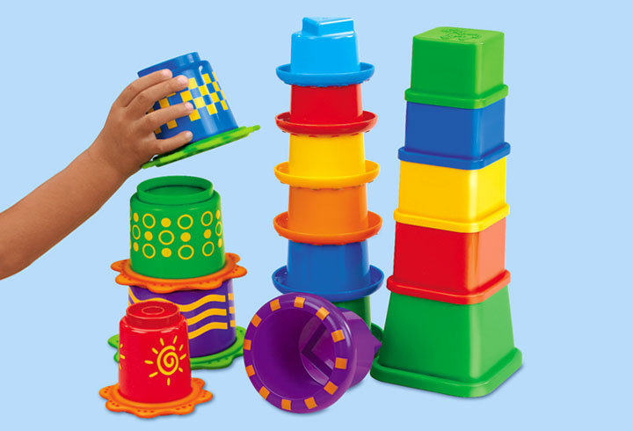

Дошкольный период является сензитивным для всех детей, в том числе и для детей с особыми образовательными потребностями. В развитии сенсорной сферы большое значение имеет речь. Слово взрослого фиксирует приобретенный ребенком сенсорный опыт, обобщает его. Введение в словарь ребенка названий разных признаков помогает развить способность к сравнению - важнейшей мыслительной операции.

Уровень чувствительности к сенсорным раздражителям у всех нас существенно различается и зависит он от трех факторов:

1 фактор — это врожденные качества: абсолютный слух, повышенное обоняние генетически наследуются, равно как и возможность врожденных аномалий — слепота, глухота и т.п.

2 фактор — состояние органов чувств: на них может повлиять травма или болезнь.

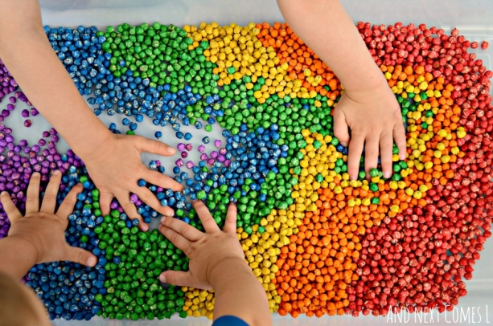3 фактор — это развитие органов чувств и восприятия, как в процессе спонтанного познания мира, так и в ходе специального обучения.

**Сенсорные эталоны:**

- Эталоны цвета - семь цветов спектра и их оттенки по светлоте и насыщенности.

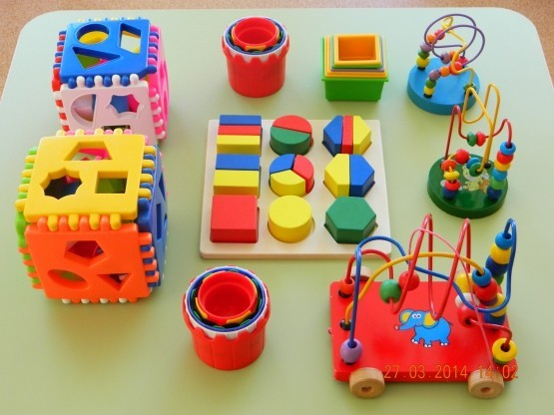- Эталоны формы - геометрические фигуры; величины — метрическая система мер.

- Слуховые эталоны - это звуковысотные отношения, музыкальные ноты, фонемы родного языка. - Вкусы мы делим на сладкий, соленый, горький и кислый.

- Запахи — на тяжелые и легкие, сладкие, горькие, свежие и т.д. 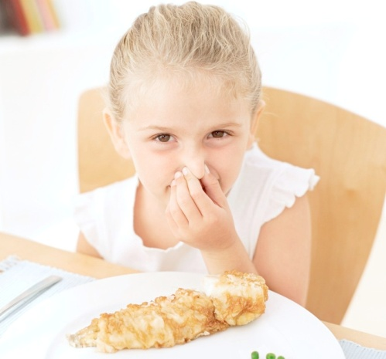

Оказание помощи детям в освоении сенсорных эталонов – это главная задача взрослых. Ведь чтобы различие оказалось зафиксированным в сознании ребенка, его необходимо назвать, подчеркнуть и неоднократно напоминать о нем.

Многие исследователи в области психологии и педагогики подчеркивают важность развития сенсорной сферы у детей дошкольного возраста с ограниченными возможностями здоровья. Это и З. М. Богуславская, Л. С. Венгер, А. В. Запорожец, В. П. Зинченко, А. А. Катаева, Н. Н. Подъяков, А. В. Усова. Они считают, что воспитание сенсорной сферы детей с ограниченными возможностями здоровья служит залогом более успешного развития их психической сферы в целом.

Чтобы сенсорный опыт накапливался и обогащался планомерно и постоянно, детей необходимо научить действовать в определенной последовательности, то есть организовать перцептивное восприятие по заранее продуманному плану.

1. Восприятие целостного образа предмета.

2. Вычленение основных частей предмета и определение свойств.

3. Определение пространственных взаимоотношений частей относительно друг друга.

4. Вычленение более мелких частей предмета и установление их пространственного расположения по отношению к основным частям.

5. Повторное целостное восприятие предмета.

Усвоив тот или иной признак предмета в одном виде деятельности, ребенок использует его в других видах деятельности, поэтому важно, чтобы сенсорное воспитание включалось во все моменты жизни ребенка, в разные виды деятельности. В процессе развития восприятия необходимо включать разные органы чувств, вызывать положительный эмоциональный отклик, побуждать к самостоятельности.

Для развития тактильного восприятия ребенка играйте с разнообразными природными материалами и предметами, отличающимися структурой поверхностью. Давайте разные игрушки: пластмассовые, резиновые, деревянные, мягкие, пушистые.

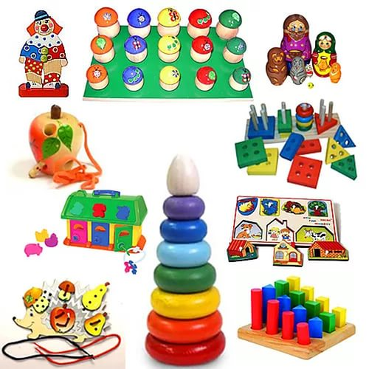Можно самим сделать интересный тактильный альбом из лоскутов ткани разной текстуры: мешковины, шерсти, шелка, меха. Туда же можно добавить лист полиэтилена, оберточную бумагу от цветов, сетки от комаров, бархатную, гофрированную и наждачную бумагу, фольгу и многое другое. Играйте с шишками, колючими каштанами, ребристыми грецкими орехами и гладкими желудями. Полезно также играть с различными крупами: опускать ручки в коробку и искать спрятанную маленькую игрушку.

Для сенсорного развития детей рекомендуются разные виды игр:

**Дидактические игры с предметами** очень разнообразны по игровым материалам, содержанию, организации проведения. В качестве дидактических материалов используются игрушки, реальные предметы. Игры с предметами дают возможность решать различные воспитательно - образовательные задачи: расширять и уточнять знания детей, развивать мыслительные операции (анализ, синтез, сравнение, различие, обобщение, классификация), совершенствовать речь (умения называть предметы, действия с ними, их качества, назначение).

**Настольно – печатные игры** разнообразны по содержанию, обучающим задачам, оформлению. Они помогают уточнять и расширять представления детей об окружающем мире, систематизировать знания, развивать мыслительные процессы. Среди дидактических игр для дошкольников преобладают игры, в основе которых лежит парность картинок, подбираемых по сходству.

**Словесные игры** отличаются тем, что процесс решения обучающей задачи осуществляется в мыслительном плане, на основе представлений и без опоры на наглядность. Поэтому словесные игры проводят в основном с детьми среднего и старшего дошкольного возраста.

**Игры из подручного, бросового, нетрадиционного материала**: тесто, банки, наполненные горохом, кусочки ткани разной фактуры и цвета.

**Примерный перечень игр по сенсорному воспитанию:**

**Игры на развитие тактильных ощущений:**

- Чудесный мешочек

- Определи на ощупь (найти предметы, различающиеся по одному признаку)

- Платочек для куклы (определение предметов по фактуре материала, в данном случае определение типа ткани).

- Узнай фигуру (предлагается на ощупь достать из мешочка предложенную фигуру)

- Найди пару (предлагается ребенку на ощупь найти пары одинаковых предметов)

**Игры и упражнения для закрепления понятия формы:**

- Найди предмет указанной формы (ребенку предлагается найти картинки с изображением предметов, по форме похожих на заданную форму)

- Из каких фигур состоит (нужно по рисунку определить, из каких геометрических фигур состоит предмет и сколько их)

- Найди предмет такой же формы (учить выделять форму в конкретных предметах окружающей обстановки)

- Какая фигура лишняя? (определение лишней фигуры в ряду из четырех геометрических фигур, предложить объяснить принцип исключения)

**Игры и упражнения на закрепления понятия величины:**

- Сравни предметы по высоте

- Самая длинная, самая короткая (предложить разложить разноцветные ленты по длине, от самой короткой до самой длинной, как вариант можно предложить сравнить ленты по нескольким признакам)

-Разноцветные кружки (предложить положить кружки (либо другую геометрическую фигуру) начиная от самого большого, так чтобы был виден цвет предыдущего кружка)

- В какую коробку? (распределить пять видов игрушек разных размеров по пяти разным коробкам в зависимости от размера)

- Дальше – ближе (предложить по рисунку определить положение игры и предметов, какие нарисованы ближе, а какие – дальше) Игры и упражнения на закрепление цвета.

- Какого цвета не стало?

- Какого цвета предмет? (предложить подобрать необходимый цвет для предмета)

- Собери гирлянду (предложить по памяти собрать гирлянду из разноцветных кружков в соответствии с образцом)

- Какие цвета использованы? (показывая изображение предметов одного цвета и его оттенков, учить называть и различать два оттенка одного цвета, упражнять в употреблении слов, обозначающих цветовые оттенки)

- Уточним цвет (учить различать и называть близкие цвета)

